软件需求说明书
Software Requirements Specification（SRS）
智能校园服务平台
项目名称：智能校园服务平台
文档版本：V1.2
编制单位：XXX 项目组
编制日期：2026 年 XX 月 XX 日

目 录

1 引言

1.1 编写目的
本文档是“智能校园服务平台”项目开发的基准性文件，旨在将抽象的业务需求转化为清晰、可落地的工程化需求描述，为后续的系统设计、编码实现、功能测试及项目验收提供唯一、权威的依据。文档同时作为开发、测试、项目管理与评审各环节的统一参考，确保各方对需求的理解保持一致，最大程度减少开发偏差与返工成本。

1.2 项目背景
本项目为高校计算机类专业的综合实训项目，聚焦校园信息化管理与智能服务场景。项目依托 Web 前后端技术、数据库技术及人工智能集成能力，开发一套面向师生的智能校园服务平台，以提升校园管理效率、优化师生服务体验、推动业务流程的数字化与智能化，并为高校智慧校园建设提供一套可复用、可扩展的解决方案。

1.3 文档范围
本文档覆盖系统整体需求、用户角色画像、功能需求、非功能需求、业务与流程设计、模块划分、用例设计以及数据设计概要，适用于项目的全生命周期管理。文档不涉及具体的算法实现细节、第三方服务的内部机制以及与本平台无直接关联的校园其他系统。

1.4 预期读者
本文档的预期读者包括：项目负责人、前后端开发人员、测试人员、指导教师、项目评审专家，以及其他与本项目相关的参与人员。不同读者可依据自身关注点选择性阅读相应章节。

1.5 术语与缩略语
术语 / 缩略语 | 全称 / 含义
SRS | Software Requirements Specification，软件需求说明书
RAG | Retrieval-Augmented Generation，检索增强生成
OCR | Optical Character Recognition，光学字符识别
TTS | Text To Speech，语音合成
ER 图 | Entity-Relationship Diagram，实体关系图
RBAC | Role-Based Access Control，基于角色的访问控制
HTTPS | 基于 TLS 加密的安全超文本传输协议

2 用户研究与角色画像（User Persona）

2.1 构建目标
通过构建真实、典型的用户画像，明确目标用户的特征、使用动机、行为习惯及核心痛点，减少开发过程中的主观臆断，确保系统功能贴合用户的实际需求，并为功能优先级排序与交互设计提供客观依据。

2.2 画像维度
用户画像从基本信息、行业属性、使用场景三个维度刻画，力求全面、立体地还原用户的真实形象。

2.2.1 基本信息
包含姓名、性别、年龄、职业、身份、性格特点、常用设备及使用习惯等，用于刻画用户的客观属性与操作偏好。

2.2.2 行业属性
包含业务场景、工作内容、使用目标、核心痛点、常用工具、业务诉求及未来需求等，用于刻画用户在校园场景下的角色定位与价值期待。

2.2.3 使用场景
描述用户在典型环境、典型时间、典型任务下与系统交互的完整过程与行为特征，例如学生课间用手机查询课表、教师办公时间用电脑发布通知等。

2.3 典型用户画像
结合校园实际，平台抽象出三类典型用户：在校学生、教职工与系统管理员，其画像要点如下表所示。
用户角色 | 基本信息 | 使用设备 | 核心需求
在校学生 | 年龄 18—22 岁，在校本专科学生，操作熟练、追求高效 | 手机 + 电脑双端 | 课表查询、校园资讯、智能问答、证件识别、活动报名、个人中心
教职工 | 年龄 25—55 岁，承担教学与行政工作，注重稳定与规范 | 以电脑端为主 | 发布通知、查询学生信息、课程管理、数据统计、AI 辅助办公
系统管理员 | 具备技术背景，负责平台运维与安全保障 | 电脑端 | 用户管理、权限配置、数据维护、日志管理、系统监控、内容审核

3 需求结构化分级（Structured Requirements）
为合理安排开发优先级，将系统需求按重要程度划分为核心需求与次要需求，并借助冰山模型对需求层次进行深度分析。

3.1 核心需求（Core Requirements）
核心需求是系统必须实现、直接支撑校园基本服务的功能，是项目验收的底线要求，具体包括：
- 用户登录、注册与身份认证；
- 校园信息查询（课表、新闻、通知、办事指南）；
- 智能问答（文本 + 语音）；
- 证件识别（学生证、一卡通）；
- 个人中心管理；
- 系统管理与权限控制。

3.2 次要需求（Secondary Requirements）
次要需求用于增强系统的智能化体验与可用性，在核心功能稳定后逐步实现，具体包括：
- 多轮对话与会话记忆；
- 虚拟人交互展示；
- 数据统计与可视化；
- 消息推送与提醒；
- 响应式适配（PC / 移动端）。

3.3 冰山模型深度分析
借助冰山模型，将需求划分为“意识到的、无意识的、未梦想的”三个层次，以挖掘用户的潜在期待，指导系统在满足显性需求的同时提升隐性体验。
需求层次 | 含义 | 本项目对应需求
意识到的需求 | 用户能明确表达的显性需求 | 查询课表、语音问答、证件识别
无意识的需求 | 用户期待但未主动提出的隐性需求 | 上下文理解、异常友好提示、多设备适配
未梦想的需求 | 超出用户预期、带来惊喜的需求 | RAG 精准问答、AI 辅助开发、智能意图识别

4 关键量化指标（非功能需求）
非功能需求以可量化的指标约束系统的性能、可靠性、安全性与可维护性，是衡量系统质量的重要依据。

4.1 性能指标
指标项 | 目标值
页面平均加载时间 | ≤ 2 秒
并发在线用户 | 支持 ≥ 100 用户同时在线稳定访问
智能问答响应时间 | ≤ 1.5 秒
图像识别处理时间 | ≤ 2 秒

4.2 可靠性指标
指标项 | 目标值
核心功能可用率 | ≥ 99%
数据查询准确率 | ≥ 99.5%
异常处理覆盖率 | ≥ 95%
数据备份恢复成功率 | 100%

4.3 安全性指标
指标项 | 要求
密码存储 | 采用 SHA256 加密存储，禁止明文保存
数据传输 | 全程采用 HTTPS 加密传输
访问控制 | 基于角色的权限控制（RBAC）
操作审计 | 关键操作日志全留痕，可追溯

4.4 可维护性指标
指标项 | 要求
架构设计 | 模块化设计，模块独立、接口清晰
代码注释 | 关键代码注释完整率 ≥ 90%
日志规范 | 日志分级记录，便于问题排查与定位

5 业务逻辑与流程设计（The Three Flows）
系统从业务流程、功能流程、页面流程三个视角刻画运行逻辑，分别回答“谁在做、怎么做、怎么用”三个问题，形成完整闭环。

5.1 业务流程图（Business Flow）
业务流程采用跨职能泳道图，覆盖用户、系统、管理员三类角色的交互顺序、数据流转与职责分工：用户发起登录与业务请求，系统完成身份认证、业务处理与结果返回并记录日志，管理员负责信息发布、权限配置与日志监控、内容审核，三者协作形成完整业务闭环。整体业务流程如图 5-1 所示。
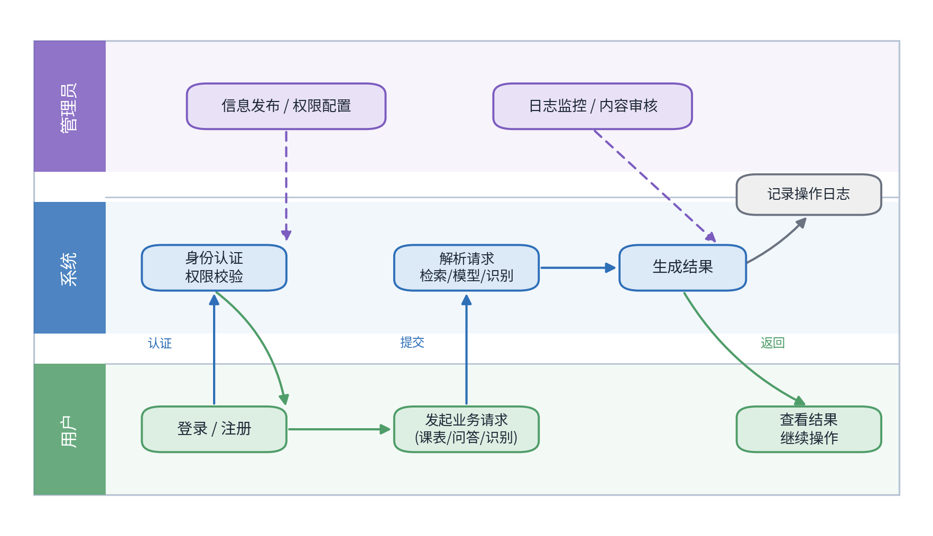
图 5-1 系统业务流程图（跨职能泳道）

5.2 功能流程图（Function Flow）
功能流程图描述功能内部的调用关系、分支判断、权限与数据校验以及异常处理，覆盖正常与异常的全场景闭环。以“智能问答”为例：系统在接收问题后先做非空校验，再依次进行意图解析、RAG 知识检索与大模型生成，并对“问题为空、无匹配信息、接口异常”等情况给出友好提示，其功能流程如图 5-2 所示。
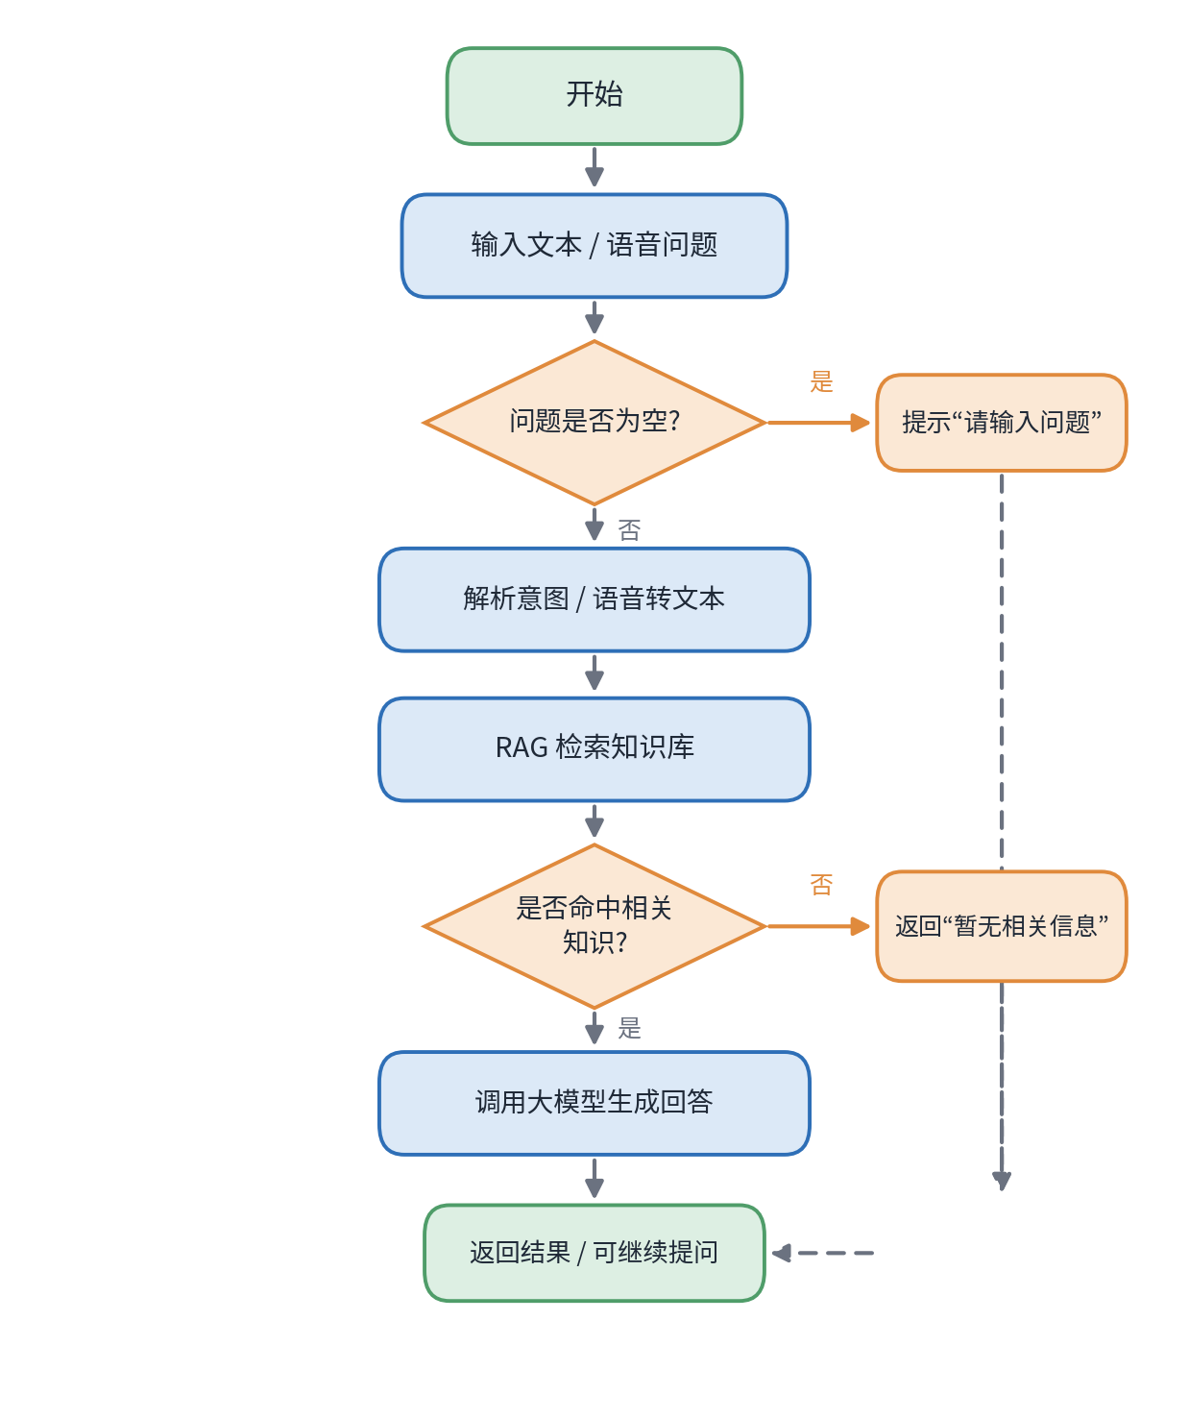
图 5-2 智能问答功能流程图

5.3 页面流程图（Page Flow）
页面流程图从用户视角描述页面跳转、交互逻辑与操作反馈，覆盖首页、登录页、功能页、详情页、个人中心与管理页。用户由首页进入登录页，认证通过后可进入各功能页并查看详情结果，亦可在个人中心管理资料、由管理页进行后台维护，页面间跳转关系如图 5-3 所示。
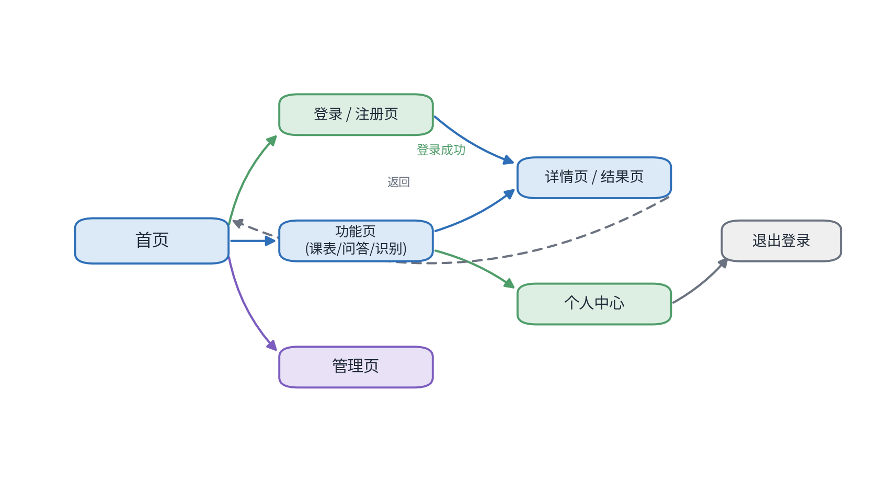
图 5-3 系统页面流程图

6 功能规划与模块划分

6.1 模块化原则
系统遵循“高内聚、低耦合”的设计原则，各模块职责单一、相互独立、接口清晰，并具备良好的可复用性与可扩展性，以便于并行开发、独立测试与后续功能演进。

6.2 系统模块划分
依据业务边界，系统划分为六大功能模块，围绕“智能校园服务平台”核心协同工作，模块关系如图 6-1 所示，各模块职责见下表。
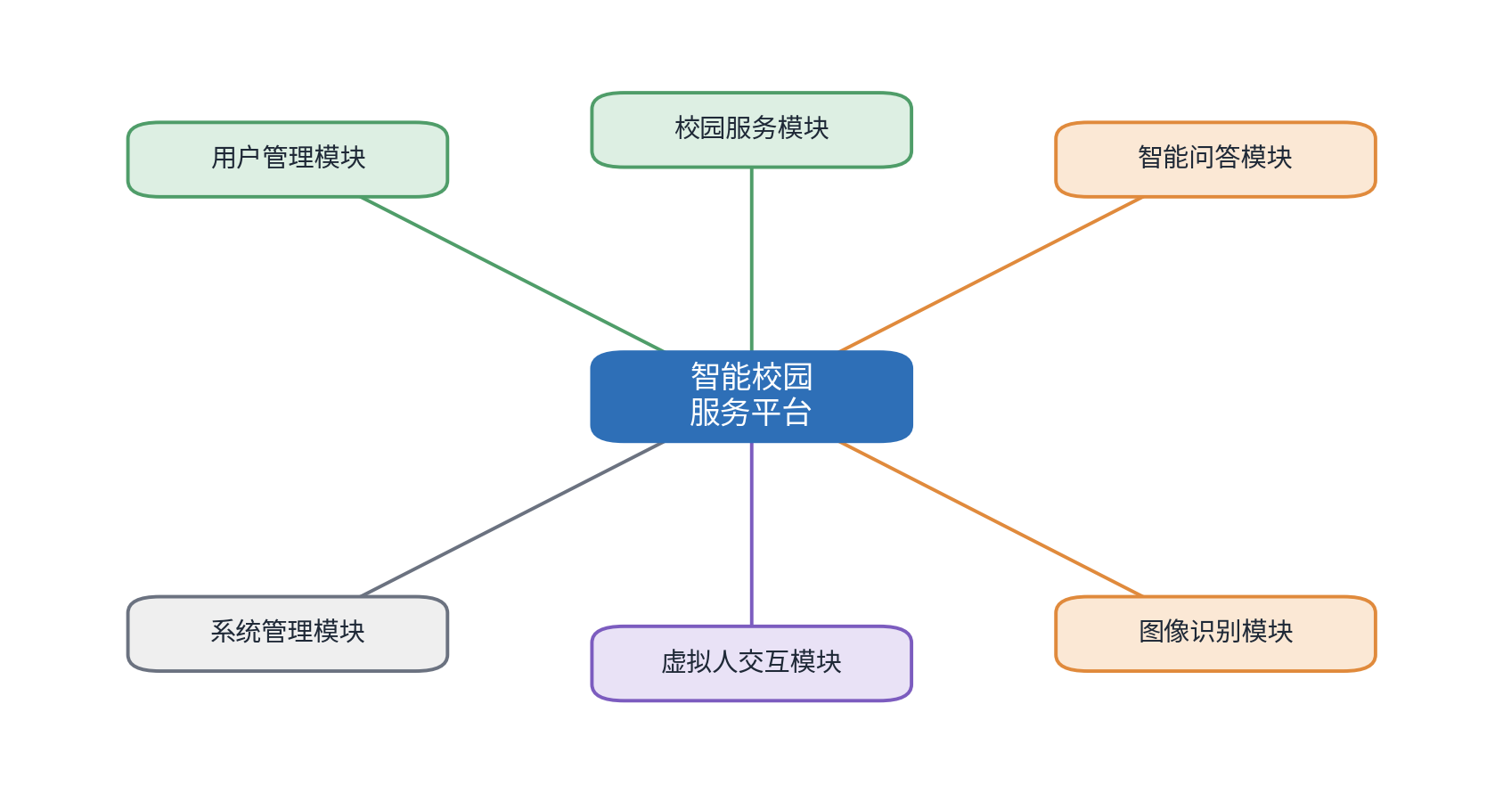
图 6-1 系统模块划分图
模块名称 | 主要职责
用户管理模块 | 登录、注册、个人信息维护、权限控制、密码找回
校园服务模块 | 课表查询、新闻公告、通知、办事指南、活动报名
智能问答模块 | 文本问答、语音交互、RAG 检索、多轮对话
图像识别模块 | 学生证 / 一卡通识别、校园建筑识别、结果反馈
虚拟人交互模块 | 虚拟人展示、语音口型联动、多模态交互
系统管理模块 | 用户与权限管理、数据维护、日志管理、系统监控

6.3 功能树状结构
将系统功能自顶向下逐级分解，形成清晰的功能树，便于明确功能边界与开发任务分配，功能树状结构如图 6-2 所示。
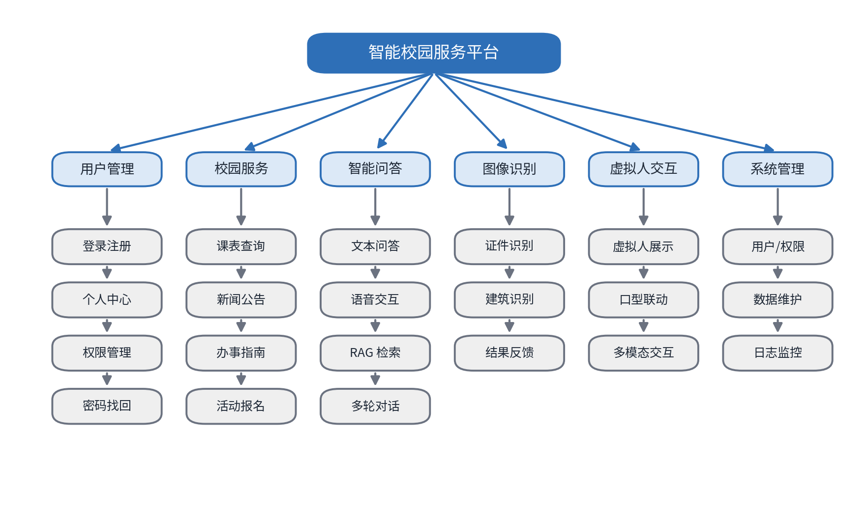
图 6-2 系统功能树状结构图

7 系统用例（Use Case）说明
系统主要参与者包括学生、教职工与管理员，三类角色与系统的交互关系如图 7-1 所示。下面对两个典型用例进行详细说明。
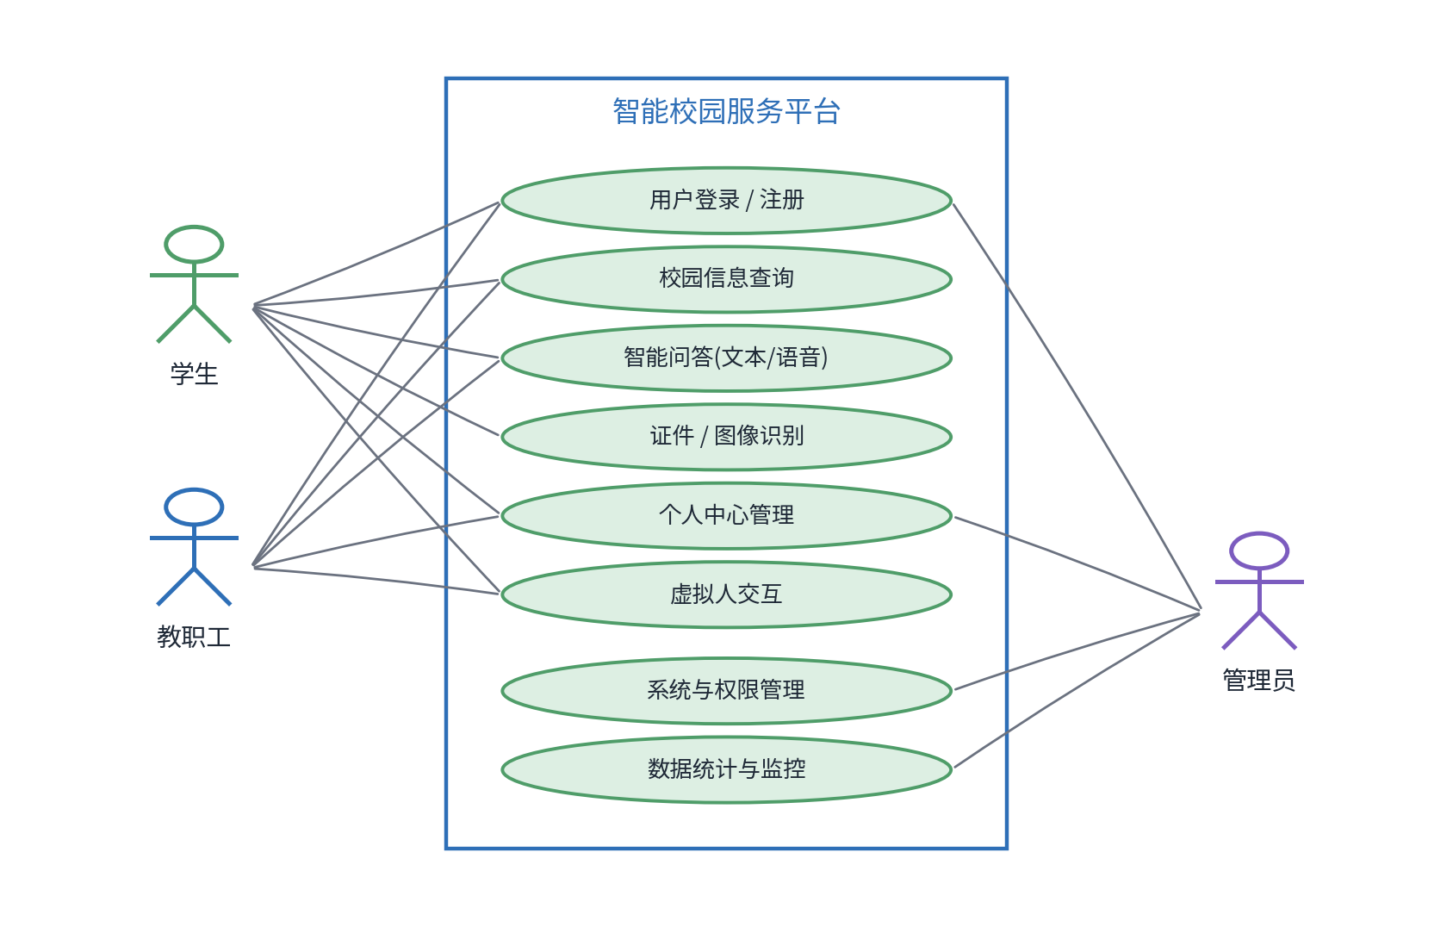
图 7-1 系统用例图

7.1 用例一：用户登录
项目 | 内容
用例名称 | 用户登录
参与者 | 学生、教职工、管理员
前置条件 | 用户已注册并拥有有效账号
基本流 | 1. 用户进入登录页；  2. 输入账号与密码；  3. 系统校验账号、密码与角色权限；  4. 校验通过，按角色进入对应首页。
异常流 | • 账号不存在：提示用户先行注册；  • 密码错误：提示重新输入；  • 网络异常：提示稍后重试。
后置条件 | 系统生成登录态并记录登录日志

7.2 用例二：智能问答
项目 | 内容
用例名称 | 智能问答
参与者 | 学生、教职工
前置条件 | 用户已登录且问答服务可用
基本流 | 1. 用户输入文本或语音问题；  2. 系统解析问题、检索知识库并调用模型；  3. 生成并返回回答；  4. 用户可基于上下文继续追问。
异常流 | • 问题为空：提示“请输入问题”；  • 无匹配信息：返回“暂无相关信息”；  • 接口异常：提示“服务暂不可用”。
后置条件 | 系统记录本次问答至问答记录表

8 数据需求与库表设计概要

8.1 数据模型（ER 图）
系统核心实体包括用户、校园信息、问答记录、识别记录、权限与日志。其中用户与权限为多对一关系，用户与问答记录、识别记录、日志均为一对多关系，用户（教职工 / 管理员）发布校园信息。核心实体关系概要如图 8-1 所示。
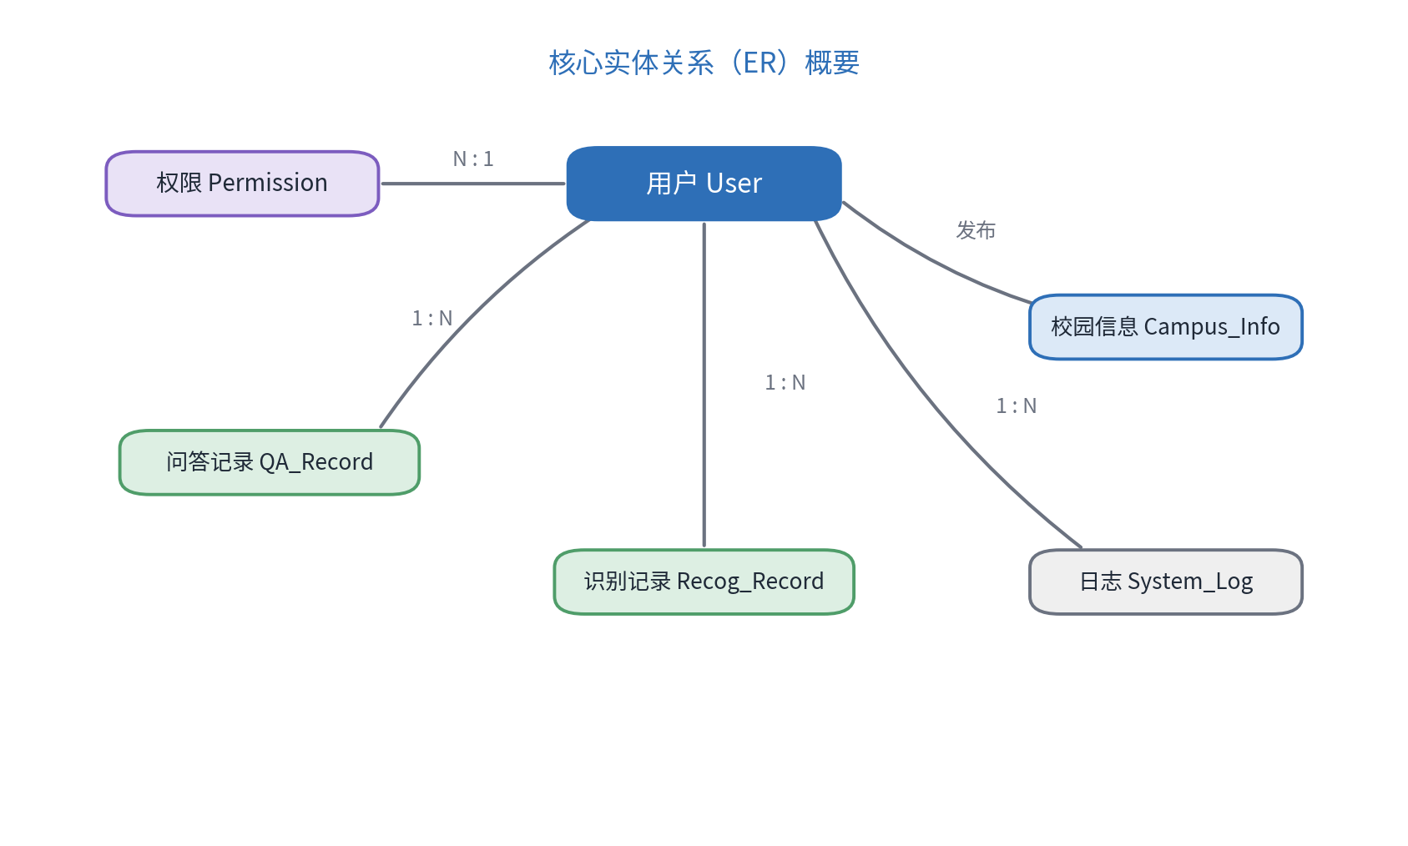
图 8-1 核心实体关系（ER）图

8.2 主要数据表
依据数据模型，设计如下主要数据表（字段类型为设计建议值，可在实现阶段微调）。
（1）用户表 user
字段名 | 类型 | 说明
id | BIGINT | 主键，用户唯一标识
account | VARCHAR(32) | 登录账号，唯一
password | CHAR(64) | 密码（SHA256 加密存储）
name | VARCHAR(32) | 姓名
role | TINYINT | 角色：学生 / 教职工 / 管理员
phone | VARCHAR(20) | 联系电话
create_time | DATETIME | 创建时间
status | TINYINT | 状态：正常 / 禁用

（2）校园信息表 campus_info
字段名 | 类型 | 说明
id | BIGINT | 主键
type | VARCHAR(16) | 类型：课表 / 新闻 / 通知 / 指南
title | VARCHAR(128) | 标题
content | TEXT | 正文内容
publish_time | DATETIME | 发布时间
status | TINYINT | 状态：已发布 / 草稿

（3）问答记录表 qa_record
字段名 | 类型 | 说明
id | BIGINT | 主键
user_id | BIGINT | 外键，关联 user.id
question | TEXT | 用户问题
answer | TEXT | 系统回答
time | DATETIME | 问答时间
type | VARCHAR(8) | 类型：文本 / 语音

（4）识别记录表 recog_record
字段名 | 类型 | 说明
id | BIGINT | 主键
user_id | BIGINT | 外键，关联 user.id
img_path | VARCHAR(256) | 图片存储路径
result | TEXT | 识别结果（JSON）
time | DATETIME | 识别时间
type | VARCHAR(16) | 类型：学生证 / 一卡通 / 建筑

（5）权限表 permission
字段名 | 类型 | 说明
id | BIGINT | 主键
name | VARCHAR(32) | 权限名称
description | VARCHAR(128) | 权限描述

（6）日志表 system_log
字段名 | 类型 | 说明
id | BIGINT | 主键
user_id | BIGINT | 外键，关联 user.id
operation | VARCHAR(128) | 操作内容
ip | VARCHAR(40) | 操作 IP 地址
time | DATETIME | 操作时间
type | VARCHAR(16) | 日志类型：登录 / 操作 / 异常

9 修订记录与评审结论

9.1 修订记录
版本 | 修订日期 | 修订人 | 修订内容
V1.0 | 2025.XX.XX | 项目组 | 初稿完成
V1.1 | 2025.XX.XX | 项目组 | 补充非功能指标、优化用例
V1.2 | 2025.XX.XX | 指导教师 | 评审修改、完善流程与模块

9.2 评审结论
本文档经项目组内部评审与指导教师评审，认为需求完整、逻辑清晰、无重大漏洞，符合实训项目要求，可作为后续开发的基准文档。准予通过评审并正式生效。

